เอกสารเผยแพร่ : องค์การบริหารส่วนตำบลหนองบ่อ

มโนราห์ หรือ โนราเป็นศิลปะการแสดงพื้นบ้านที่เป็นที่นิยมของคนในภาคใต้ องค์ประกอบหลักในการแสดงโนรา คือเครื่องแต่งกาย และเครื่องดนตรี
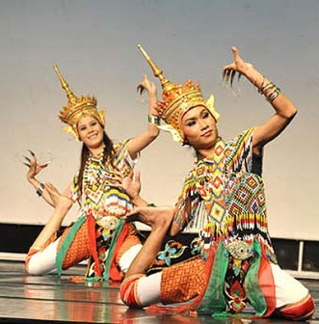

เครื่องแต่งกายประกอบด้วย
- เทริด เป็นเครื่องประดับศีรษะของตัวนายโรงหรือโนราใหญ่หรือตัวยืนเครื่อง
- เครื่องลูกปัด ร้อยด้วยลูกปัดสีเป็นลายมีดอกดวง ใช้สำหรับสวมลำตัวท่อนบนแทนเสื้อ
- ปีกนกแอ่นหรือปีกเหน่ง
- ทับทรวงปีกหรือหางหงส์
- ผ้านุ่ง
- สนับเพลา
- ผ้าห้อยหน้า ผ้าห้อยข้าง
- กำไลต้นแขน-ปลายแขน และเล็บ
ทั้งหมดนี้เป็นเครื่องแต่งกายของโนราใหญ่หรือโนรายืนเครื่อง ส่วนเครื่องแต่งกายของตัวนางหรือนางรำเรียกว่า "เครื่องนาง” ไม่มีกำไลต้นแขนทับทรวง และปีกนกแอ่น
เครื่องดนตรีของโนรา
ส่วนใหญ่เป็นเครื่องตีให้ จังหวะ ประกอบด้วย
- ทับ (โทนหรือทับโนรา) มี ๒ ใบ เสียง ต่างกันเล็กน้อย ใช้คนตีเพียงคนเดียว เป็นเครื่องตีที่สำคัญ ที่สุด เพราะทำหน้าที่คุมจังหวะและเป็นตัวนำในการเปลี่ยน จังหวะทำนองตามผู้รำ
- กลองทำหน้าที่เสริมเน้นจังหวะและ ล้อเสียงทับ ปี่ โหม่ง หรือฆ้องคู่ ฉิ่ง และแตระ
โนรามีการแสดง ๒ รูปแบบ คือ โนราประกอบ พิธีกรรม (โนราโรงครู) และโนราเพื่อความบันเทิง ซึ่งมี ความแตกต่างกัน ดังนี้
โนราประกอบพิธีกรรมหรือโนราโรงครู เป็น พิธีกรรมที่มีความสำคัญในวงการโนราเป็นอย่างยิ่งเพราะ เป็นพิธีกรรมเพื่อเชิญครูหรือบรรพบุรุษของโนรามายัง โรงพิธีเพื่อไหว้ครูหรือไหว้ตายายโนรา เพื่อรับของแก้บน และ เพื่อครอบเทริดหรือผูกผ้าแก่ผู้แสดงโนรารุ่นใหม่ มี ๒ ชนิด คือ โนราโรงครูใหญ่ หมายถึง การรำโนราโรงครูอย่างเต็ม รูปแบบ ซึ่งจะต้องกระทำต่อเนื่องกัน ๓ วัน ๓ คืน จึงจะจบพิธี โดยจะเริ่มในวันพุธไปสิ้นสุดในวันศุกร์ และจะต้องกระทำ เป็นประจำทุกปี หรือทุกสามปี หรือทุกห้าปี ทั้งนี้ขึ้นอยู่ที่การถือปฏิบัติของโนราแต่ละสาย สำหรับโนราโรงครูเล็ก ใช้เวลา ๑ วันกับ ๑ คืน โดยปกตินิยมเริ่มในตอนเย็นวันพุธ แล้วไปสิ้นสุดในวันพฤหัสบดี
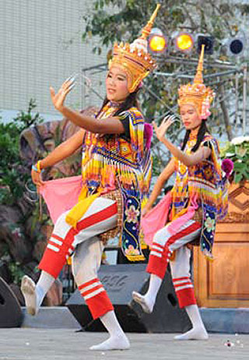
โนราเพื่อความบันเทิง เป็นการแสดงเพื่อให้ความ บันเทิงโดยตรง มีลักษณะสำคัญ ดังนี้

๑. การรำ โนราแต่ละตัวต้องรำอวดความชำนาญ และความสามารถเฉพาะตน โดยการรำผสม ท่าต่างๆ เข้าด้วยกันอย่างต่อเนื่องกลมกลืน แต่ละท่ามีความถูกต้อง ตามแบบฉบับ มีความคล่องแคล่วชำนาญที่จะเปลี่ยนลีลา ให้เข้ากับจังหวะดนตรี และต้องรำให้สวยงามอ่อนช้อย หรือกระฉับกระเฉงเหมาะแก่กรณี บางคนอาจอวดความ สามารถในเชิงรำเฉพาะด้าน เช่น การเล่นแขน การทำให้ ตัวอ่อน การรำท่าพลิกแพลง เป็นต้น
๒. การร้อง โนราแต่ละตัวจะต้องอวดลีลาการร้อง ขับบทกลอนในลักษณะต่างๆ เช่น เสียงไพเราะดังชัดเจน จังหวะการร้องขับถูกต้องเร้าใจ มีปฏิภาณในการคิดกลอน รวดเร็ว ได้เนื้อหาดี สัมผัสดี มีความสามารถในการร้อง โต้ตอบ แก้คำอย่างฉับพลันและคมคาย เป็นต้น
๓. การทำบท เป็นการอวดความสามารถในการ ตีความหมายของบทร้องเป็นท่ารำ ให้คำร้องและ ท่ารำ สัมพันธ์กัน ต้องตีท่าให้พิสดารหลากหลายและครบถ้วน ตามคำร้องทุกถ้อยคำ ต้องขับบทร้องและตีท่ารำให้ประสม กลมกลืนกับจังหวะและลีลาของดนตรีอย่างเหมาะเหม็ง การทำบทจึงเป็นศิลปะสุดยอดของโนรา
๔. การรำเฉพาะอย่าง นอกจากโนราแต่ละคน จะต้องมีความสามารถในการรำ การร้อง และการ ทำบท ดังกล่าวแล้ว ยังต้องฝึกการรำเฉพาะอย่างให้เกิดความ ชำนาญเป็นพิเศษด้วย ซึ่งการรำเฉพาะอย่างนี้ อาจใช้แสดง เฉพาะโอกาส เช่น รำในพิธีไหว้ครู ในพิธีแต่งพอกผูกผ้าใหญ่ บางอย่างใช้รำเฉพาะเมื่อมีการประชันโรง บางอย่างใช้ ในโอกาสรำลงครูหรือโรงครู หรือในการรำแก้บน เป็นต้น ตัวอย่างการรำเฉพาะอย่าง เช่น รำบทครูสอน รำเพลงทับ เพลงโทน รำเพลงปี่ รำขอเทริด รำคล้องหงส์
๕. การเล่นเป็นเรื่อง โดยปกติโนราไม่เน้นการเล่น เป็นเรื่อง แต่ถ้ามีเวลาแสดงมากพอ อาจมีการเล่นเป็นเรื่อง ให้ดูเพื่อความสนุกสนาน โดยเลือกเรื่องที่รู้ดีกันแล้วบางตอน มาแสดง ไม่เน้นการแต่งตัวตามเรื่องแต่จะเน้นการตลก และการขับบทกลอนแบบโนราให้ได้เนื้อหาตามท้องเรื่อง
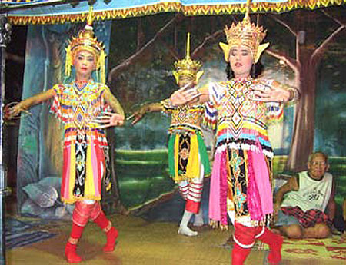
การแสดงโนราที่เป็นงานบันเทิงทั่วๆ ไป แต่ละครั้ง แต่ละคณะจะมีลำดับการแสดงที่เป็นขนบนิยม โดยเริ่มจาก

ปล่อยตัวนางรำออกรำ (อาจมีผู้แสดงจำนวน ๒-๕ คน) ซึ่งมีขั้นตอน คือ เกี้ยวม่าน หรือขับหน้าม่าน เป็นการ ขับร้องบทกลอนอยู่ในม่านกั้นโดยไม่ให้เห็นตัว/ออกร่ายรำ แสดงความชำนาญ และความสามารถในเชิงรำเฉพาะตัว/ นั่งพนัก ว่าบทร่ายแตระ แล้วทำบท (ร้องบทและตีท่ารำตามบทนั้นๆ) /ว่ากลอน เป็นการแสดงความสามารถ เชิงบทกลอน (ไม่เน้นการรำ) ถ้าว่ากลอนที่แต่งไว้ก่อน เรียกว่า "ว่าคำพรัด” ถ้าเป็นผู้มีปฏิภาณมักว่ากลอนสด เรียกว่า "ว่ามุดโต” และรำอวดมืออีกครั้ง แล้วเข้าโรง
ออกพราน คือ ออกตัวตลก เป็นผู้มีความสำคัญ ในการสร้างบรรยากาศให้ครึกครื้น
ออกตัวนายโรง หรือโนราใหญ่ นายโรงจะอวด ท่ารำและการขับบทกลอนเป็นพิเศษให้สมแก่ฐานะที่เป็น นายโรง ในกรณีที่เป็นการแสดงประชันโรง โนราใหญ่ จะทำพิธีเฆี่ยนพราย และเหยียบลูกนาว เพื่อเป็นการ ตัดไม้ข่มนามคู่ต่อสู้ และเป็นกำลังใจแก่ผู้ร่วมคณะของตน
ออกพรานอีกครั้ง เพื่อบอกว่าต่อไปจะเล่นเป็นเรื่อง และจะเล่นเรื่องอะไร จากนั้นจึงเล่นเป็นเรื่อง
ปัจจุบันการแสดงโนรายังคงมีการแสดงทั้ง ๒ รูปแบบ ทั้งเพื่อความบันเทิงและการรำในพิธีกรรม คุณค่าของโนรา นอกจากเครื่องแต่งกายและท่ารำที่มีความเป็นเอกลักษณ์ เฉพาะแล้ว โนรายังทำหน้าที่เป็น "สื่อ” เผยแพร่ให้ข้อมูล ข่าวสารต่างๆ ให้ประชาชนได้รับทราบอย่างทั่วถึง และ เข้าถึงชาวบ้านได้ง่าย โนราจึงเป็นศิลปะการแสดงของ ชาวภาคใต้ที่ยังคงครองความนิยมท่ามกลางกระแส การเปลี่ยนแปลงในโลกปัจจุบันได้ดีตามสมควร


องค์การบริหารส่วนตำบลหนองบ่อ
อำเภอย่านตาขาว จังหวัดตรัง
WWW.nongbo.go.th
โทร 075 285100

